Pendampingan Usaha Ekonomi Kerakyatan di Desa Kembang Pacitan: Pembuatan Bakso Tusuk (Ikan)
Nur Edi Prabha Susila Yahya, S.Th.I., M.Ag.^{a,1,*}, M. Yazid Nur Rabbani Al-Lontari ^{b,2},
ª UIN Sunan Kalijaga, Dosen IAT
^{b} UIN Sunan Kalijaga, Mahasiswa
¹ nuredi.psy@uin-suka.ac.id *; ² m.yazid.na99@gmail.com
* corresponding author

ARTICLE INFO |  | ABSTRACT
Article history  Received  Revised  Accepted |  | The Economic Sector is the heart of most people's lives, especially in areas with tourism potential. This community service research aims to explore the economic potential of Kembang Village in Pacitan Regency. Considering the challenges faced by the community after the Covid-19 pandemic, a people-centered economic approach through the optimization of natural resource management based on fish, which is abundant in Pacitan Regency, is considered a solution that needs to be implemented. The research method used is qualitative. Data collection techniques include observation, in-depth interviews, and literature studies to obtain complete information on the potential of natural resources in Kembang Village. The main focus of this research is on optimizing natural resource management, which is expected to trigger economic circulation, especially in the Micro, Small, and Medium Enterprises (MSME) sector. One of the strategies proposed as a result of the research is through training and implementation of food processing technology, particularly in the context of making fish meatballs on skewers. As a form of cuisine, fish meatballs on skewers have a unique taste, aroma, and character and can be publicized through traditional culinary festivals and promoted as a specialty of the village. This is intended to improve the economy of the people of Kembang Village, Pacitan.  This is an open access article under the CC–BY-SA license.
Keywords
Ekonomi Kerakyatan,
Optimalisasi SDA,
Inovasi Kuliner Ikan,
Bakso Tusuk

Pendahuluan

Indonesia adalah negara yang kaya akan keindahan budaya dan alam, faktor-faktor ini telah menjadi daya tarik kuat bagi wisatawan domestik dan mancanegara (Disparta Kab. Pacitan 2008). Dalam beberapa tahun terakhir, kunjungan wisatawan ke Indonesia telah mengalami peningkatan yang signifikan, bahkan di tengah tantangan ekonomi dan pandemi COVID-19 yang melanda Indonesia. Faktor ini menunjukkan potensi besar sektor pariwisata dalam mendukung pertumbuhan ekonomi di berbagai wilayah. Dengan pengelolaan yang lebih efektif, wilayah-wilayah dengan potensi pariwisata berbasis laut dapat membuka peluang bisnis baru, mempromosikan pembangunan, menciptakan lapangan kerja, dan meningkatkan pendapatan masyarakat serta pendapatan daerah.

Untuk mencapai potensi penuh sektor pariwisata, dibutuhkan investasi dalam infrastruktur dan fasilitas pariwisata yang signifikan. Ini juga mencakup pengelolaan sumber daya alam hasil kelautan. Infrastruktur dan fasilitas yang memadai adalah kunci untuk menarik wisatawan dan membuat mereka tinggal lebih lama di destinasi wisata. Wisatawan yang tinggal lebih lama cenderung menghabiskan lebih banyak uang, yang pada gilirannya akan mendukung pertumbuhan ekonomi lokal.

Kabupaten Pacitan, sebagai salah satu wilayah yang memiliki potensi sumber daya alam perikanan laut yang besar, telah terlihat adanya peningkatan produksi dan penjualan perikanan laut dalam beberapa tahun terakhir. Salah satu proyek yang menonjol adalah pembangunan Sarana dan Prasana berupa Pelabuhan Perikanan Pantai (PPP) Tamperan. Tujuan dari proyek ini adalah untuk meningkatkan produksi dan produktivitas perusahaan perikanan. Sekitar 26,42% dari hasil perikanan yang diproduksi di Kabupaten Pacitan pada tahun 2010 berasal dari sumber-sumber perairan tawar pedalaman; sisanya 73,58% berasal dari hasil perikanan laut. Hasil perikanan darat sedikit meningkat. Produksi meningkat, tetapi penjualan melonjak lebih tinggi lagi, naik 70,95% menjadi 19,978 miliar rupiah. Volume produksi dan nilai penjualan perikanan laut meningkat dibandingkan dengan tahun sebelumnya. Nilai penjualan naik 26,10% menjadi Rp 50.568,980 miliar, sementara total produksi naik 9,92% menjadi 5.056.898 kg. Hasil statistik tersebut menunjukkan bahwa produksi perikanan laut di Kabupaten Pacitan mengalami peningkatan yang signifikan, yang pada gilirannya telah meningkatkan penjualan dan kontribusi terhadap perekonomian lokal.

Terlepas dari pertumbuhan ini, masih ada potensi untuk mengembangkan inisiatif ekonomi kerakyatan yang lebih luas di sektor perikanan laut. Salah satu inisiatif yang menarik adalah teknologi pangan yang berasal dari hasil sumber daya alam dengan cara pembuatan "Bakso Tusuk Ikan". Bakso tusuk ikan ini dipilih dengan alasan ini adalah makanan yang unik dan bisa menjadi produk khas hasil daerah yang menarik bagi wisatawan. Dengan menggabungkan potensi perikanan laut yang melimpah dengan produk makanan inovatif ini, Kabupaten Pacitan memiliki peluang besar untuk mengembangkan ekonomi kerakyatan yang lebih inklusif dan berkelanjutan.

Dengan adanya inisiatif pembuatan Bakso Tusuk Ikan, masyarakat setempat dapat terlibat dalam pengolahan hasil perikanan dan produksi makanan, yang pada gilirannya akan menciptakan peluang kerja dan meningkatkan pendapatan masyarakat. Selain itu, produk ini juga dapat menjadi daya tarik tambahan bagi wisatawan yang mencari pengalaman kuliner lokal yang autentik.

Indonesia adalah negara yang kaya akan keindahan budaya dan alam, faktor-faktor ini telah menjadi daya tarik kuat bagi wisatawan domestik dan mancanegara (Disparta Kab. Pacitan 2008). Dalam beberapa tahun terakhir, kunjungan wisatawan ke Indonesia telah mengalami peningkatan yang signifikan, bahkan di tengah tantangan ekonomi dan pandemi COVID-19 yang melanda Indonesia. Faktor ini menunjukkan potensi besar sektor pariwisata dalam mendukung pertumbuhan ekonomi di berbagai wilayah. Dengan pengelolaan yang lebih efektif, wilayah-wilayah dengan potensi pariwisata berbasis laut dapat membuka peluang bisnis baru, mempromosikan pembangunan, menciptakan lapangan kerja, dan meningkatkan pendapatan masyarakat serta pendapatan daerah.

Untuk mencapai potensi penuh sektor pariwisata, dibutuhkan investasi dalam infrastruktur dan fasilitas pariwisata yang signifikan. Ini juga mencakup pengelolaan sumber daya alam hasil kelautan. Infrastruktur dan fasilitas yang memadai adalah kunci untuk menarik wisatawan dan membuat mereka tinggal lebih lama di destinasi wisata. Wisatawan yang tinggal lebih lama cenderung menghabiskan lebih banyak uang, yang pada gilirannya akan mendukung pertumbuhan ekonomi lokal.

Kabupaten Pacitan, sebagai salah satu wilayah yang memiliki potensi sumber daya alam perikanan laut yang besar, telah terlihat adanya peningkatan produksi dan penjualan perikanan laut dalam beberapa tahun terakhir. Salah satu proyek yang menonjol adalah pembangunan Sarana dan Prasana berupa Pelabuhan Perikanan Pantai (PPP) Tamperan. Tujuan dari proyek ini adalah untuk meningkatkan produksi dan produktivitas perusahaan perikanan. Sekitar 26,42% dari hasil perikanan yang diproduksi di Kabupaten Pacitan pada tahun 2010 berasal dari sumber-sumber perairan tawar pedalaman; sisanya 73,58% berasal dari hasil perikanan laut. Hasil perikanan darat sedikit meningkat. Produksi meningkat, tetapi penjualan melonjak lebih tinggi lagi, naik 70,95% menjadi 19,978 miliar rupiah. Volume produksi dan nilai penjualan perikanan laut meningkat dibandingkan dengan tahun sebelumnya. Nilai penjualan naik 26,10% menjadi Rp 50.568,980 miliar, sementara total produksi naik 9,92% menjadi 5.056.898 kg. Hasil statistik tersebut menunjukkan bahwa produksi perikanan laut di Kabupaten Pacitan mengalami peningkatan yang signifikan, yang pada gilirannya telah meningkatkan penjualan dan kontribusi terhadap perekonomian lokal.

Terlepas dari pertumbuhan ini, masih ada potensi untuk mengembangkan inisiatif ekonomi kerakyatan yang lebih luas di sektor perikanan laut. Salah satu inisiatif yang menarik adalah teknologi pangan yang berasal dari hasil sumber daya alam dengan cara pembuatan "Bakso Tusuk Ikan". Bakso tusuk ikan ini dipilih dengan alasan ini adalah makanan yang unik dan bisa menjadi produk khas hasil daerah yang menarik bagi wisatawan. Dengan menggabungkan potensi perikanan laut yang melimpah dengan produk makanan inovatif ini, Kabupaten Pacitan memiliki peluang besar untuk mengembangkan ekonomi kerakyatan yang lebih inklusif dan berkelanjutan.

Dengan adanya inisiatif pembuatan Bakso Tusuk Ikan, masyarakat setempat dapat terlibat dalam pengolahan hasil perikanan dan produksi makanan, yang pada gilirannya akan menciptakan peluang kerja dan meningkatkan pendapatan masyarakat. Selain itu, produk ini juga dapat menjadi daya tarik tambahan bagi wisatawan yang mencari pengalaman kuliner lokal yang autentik.

Metode

Kegiatan pengabdian masyarakat ini dilaksanakan di Desa Kembang, Kabupaten Pacitan, Jawa Timur, pada periode September hingga Oktober 2023. Subjek kegiatan adalah masyarakat lokal yang memiliki potensi dalam pengembangan usaha berbasis hasil tangkapan ikan, terutama kelompok ibu rumah tangga dan pelaku usaha mikro. Pengabdian ini menggunakan pendekatan partisipatif berbasis ekonomi kerakyatan, di mana masyarakat dilibatkan secara langsung dalam proses identifikasi kebutuhan, pelatihan teknis, hingga evaluasi kegiatan. Pendekatan ini dipilih untuk memastikan alih keterampilan berlangsung secara efektif dan mendorong lahirnya kemandirian usaha di tingkat lokal.

Pelaksanaan kegiatan dimulai dengan observasi lapangan untuk mengidentifikasi potensi sumber daya ikan serta kondisi ekonomi masyarakat. Temuan observasi kemudian dibahas melalui koordinasi dan sosialisasi dengan perangkat desa serta tokoh masyarakat guna membangun kesepahaman mengenai tujuan kegiatan dan membentuk kelompok peserta. Tahap berikutnya adalah pelatihan pengolahan bakso tusuk ikan yang mencakup pengenalan bahan baku, aspek higienitas dan kehalalan, serta demonstrasi langsung proses produksi yang diikuti praktik mandiri oleh peserta. Setelah pelatihan teknis, kegiatan dilanjutkan dengan pendampingan pengemasan dan diskusi strategi pemasaran, khususnya untuk melihat peluang produk bakso tusuk ikan sebagai oleh-oleh khas desa yang dapat dipasarkan melalui jalur offline maupun digital.

Data kegiatan dikumpulkan melalui observasi langsung selama proses pelaksanaan, wawancara informal dengan peserta dan perangkat desa, serta dokumentasi berupa catatan lapangan dan foto proses kegiatan. Seluruh data yang diperoleh dianalisis menggunakan pendekatan deskriptif kualitatif dengan cara mengelompokkan temuan berdasarkan tahapan pelaksanaan dan menilai sejauh mana keterlibatan masyarakat, kesiapan produksi, serta peluang ekonomi yang muncul dari kegiatan pelatihan tersebut.

Hasil dan Pembahasan
After the text edit has been completed, the paper is ready for the template. Duplicate the template file by using the Save As command, and use the naming convention prescribed by your conference for the name of your paper. In this newly created file, highlight all of the contents and import your prepared text file. You are now ready to style your paper; use the scroll down window on the left of the MS Word Formatting toolbar.

Gambaran Umum dan Eksplorasi Potensi Ekonomi Lokal Desa Kembang

Salah satu desa di Kabupaten Pacitan, Provinsi Jawa Timur, adalah Desa Kembang. Desa Kembang memiliki banyak potensi alam dan manusia. Karena lokasinya di pesisir, mereka memiliki hasil laut yang cukup untuk menopang kebutuhan hidup di desa. Masyarakat Desa Kembang sebagian besar penduduknya hidup dari pertanian dan bergantung pada hasil pertanian seperti padi, cabai dan bawang merah. Sebagian kecil penduduk lainnya bekerja sebagai pegawai, buruh bangunan dan beberapa membuat batu mulia. Sebagian besar penduduk yang bergantung pada hasil pertanian kebanyakan berupa buruh tani yang tiap bulan memperoleh pendapatan antara lima ratus ratus hingga delapan ratus ribu (hasil wawancara September 2023).

Desa yang terletak di tengah kabupaten seluas 1.390 km² ini memiliki jumlah total 1.816 orang pada tahun 2020. Sebanyak 829 orang dari masyarakatnya adalah petani, dan 512 orang lainnya adalah nelayan. Berbagai pelatihan seharusnya digunakan untuk mengoptimalkan kesejahteraan ekonomi dengan potensi sebesar itu. Dengan hasil produksi sumber daya alam kelautan yang tinggi, desa ini diharapkan dapat mengolah hasil ikan tangkapan dari laut menjadi sebuah produk teknologi pangan berupa bakso tusuk serta menjadi desa wisata kuliner yang dikelola dengan baik.

Hasil observasi awal di lapangan yang dilakukan pada beberapa titik strategis di Desa Kembang, khususnya di wilayah RW 3, RW 5, dan RW 9, menunjukkan bahwa sebelum kegiatan pengabdian dilaksanakan belum ditemukan UMKM yang mengembangkan produk bakso tusuk berbahan ikan. Usaha kuliner yang ada masih didominasi bakso tusuk berbahan ayam dan jajanan konvensional non-ikan. Temuan ini mengindikasikan bahwa potensi hasil tangkapan ikan yang melimpah belum diolah menjadi produk bernilai tambah secara ekonomi. Wawancara dengan Ketua RW 3, RW 5, dan RW 9 mengonfirmasi bahwa selama ini kelebihan ikan segar hasil tangkapan nelayan hanya dimanfaatkan sebagai lauk konsumsi rumah tangga. Belum terdapat inisiatif pengolahan pangan berbasis ikan dalam bentuk produk siap jual, khususnya bakso tusuk. Para tokoh masyarakat juga menyampaikan bahwa ide bakso tusuk ikan merupakan inovasi baru yang sebelumnya belum terpikirkan, meskipun secara gizi dinilai lebih sehat dibandingkan bakso tusuk berbahan ayam yang umum beredar.
Temuan ini menunjukkan bahwa permasalahan utama bukan terletak pada ketersediaan bahan baku atau penerimaan sosial, melainkan pada keterbatasan pengetahuan dan keterampilan teknis pengolahan pangan berbasis hasil laut

Pelatihan Peningkatan Usaha Ekonomi Kerakyatan dalam Pembuatan Bakso Tusuk Ikan

Pelatihan kali ini sebenarnya adalah bagian daripada peningkatan kapasitas SDM yang dilaksanakan dengan memberikan penjelasan kepada masyarakat tentang bagaimana seharusnya hasil sumber daya alam dikelola dengan baik. Salah satu cara untuk meningkatkan kapasitas masyarakat adalah dengan mengadakan sebuah pelatihan vokasi (Setiono, 2019). Pelatihan vokasi sendiri adalah kursus singkat, baik formal maupun non-formal, yang berfokus pada bidang keterampilan tertentu. Desa Kembang telah menyelenggarakan pelatihan vokasi jenis ini sejak tahun 2016, dengan penekanan khusus pada industri batik rumahan (Subekti et al., 2019).

Pendampingan teknis dilaksanakan dengan pendekatan partisipatif melalui pelatihan langsung pembuatan bakso tusuk ikan. Kegiatan mencakup pengenalan bahan baku ikan segar, prinsip higienitas dan kehalalan, serta praktik produksi bakso tusuk ikan yang dapat diterapkan pada skala rumah tangga. Hasil observasi selama pelatihan menunjukkan adanya peningkatan pemahaman dan keterampilan peserta dalam mengolah ikan menjadi produk olahan yang memiliki nilai jual. Peserta pelatihan dapat memahami bahwa pengolahan ikan menjadi bakso tusuk tidak hanya memperpanjang daya guna hasil tangkapan laut, tetapi juga membuka peluang usaha mikro dengan modal relatif kecil. Selain itu, diskusi yang berkembang selama kegiatan menunjukkan munculnya kesadaran awal mengenai potensi bakso tusuk ikan sebagai produk khas Desa Kembang yang dapat dipasarkan di lingkungan lokal maupun kawasan wisata.

Respons masyarakat terhadap kegiatan pendampingan tergolong positif, ditandai dengan jumlah partisipasi aktif peserta serta munculnya minat untuk mengembangkan usaha lanjutan. Secara kualitatif, kegiatan ini menunjukkan bahwa usaha bakso tusuk ikan layak dikembangkan sebagai bentuk ekonomi kerakyatan, karena didukung oleh ketersediaan bahan baku lokal, proses produksi yang sederhana, serta penerimaan sosial yang baik. Dalam konteks pengabdian masyarakat, perubahan pola pikir masyarakat (dari pemanfaatan ikan sebatas konsumsi rumah tangga menuju pengolahan bernilai ekonomi) menjadi indikator penting keberhasilan program. Pendampingan ini berfungsi sebagai pemicu awal (trigger) lahirnya aktivitas ekonomi produktif berbasis potensi lokal lainnya.

Pada Pelatihan Pembuatan Bakso Ikan ini, dalam sesi pembukaan terlebih dahulu menekankan adanya kepercayaan diri. Kepercayaan diri juga penting untuk meningkatkan kapasitas SDM. Menurut Mirhan dan Jeane Betty, mereka menjelaskan:

kepercayaan diri adalah penilaian positif terhadap kemampuan diri sendiri, yang berdampak pada kemampuan untuk menghadapi berbagai situasi (Mirhan & Jusuf, 2016).

Kepercayaan diri yang tinggi memungkinkan masyarakat untuk memaksimalkan potensi yang ada dalam diri mereka sendiri dan di lingkungan mereka. Bermula dari kepercayaan diri inilah diharapkan juga muncul rasa tanggung jawab dari masing masing individu Masyarakat yang terlibat untuk dapat mengembangkan usaha lebih maksimal. Dengan cara ini, baik individu maupun perekonomian mikro desa dapat maju dengan optimal.

Dalam sesi pembukan juga diharapkan peserta dapat mengetahui apa-apa saja yang diperlukan dalam meningkatkan kualitas individu seperti meninfkatkan kepercayaan diri, meningkatkan rasa tanggung jawab hingga peningkatan skill individu. Dengan demikian pembangunan desa dari segi pariwisata maupun ekonomi mikro dapat terlaksana dengan optimal. Berikut adalah urutan teknis pelaksanaan pelatihan:

1. Persiapan Pembuatan Bakso

Berikutnya, memasuki acara pelatihan, narasumber utama menjelaskan ada beberapa aspek mendasar yang harus diperhatikan sebelum peserta membuat bakso tusuk berbasis olahan ikan tangkapan laut, yaitu: (1) Aspek Bahan Baku, yaitu peserta harus memiliki pengetahuan mendasar saat memilih bahan baku pembuatan bakso, sehingga konsumen yang membeli nantinya dapat terlindungi kesehatannya, juga dapat dipastikan keamanan proses pembuatannya. Aspek bahan baku ini terdiri dari pengenalan ikan yang segar, pemilihan ikan dan bahan lainnya. Bagian ini merupakan pondasi penting dalam memulai usaha bakso, khususnya bila ingin mendaftarkan secara legal usaha bakso tusuk di kantor Dinas Kesehatan dan BPOM. Selain itu, peserta dipastikan akan mengetahui akibat yang akan ditimbulkan apabila terdapat porsi bahan baku yang tidak wajar melebihi batas takaran. (2) Aspek Kehalalan, yaitu peserta harus menjamin tingkat kehalalan produksi, ini merupakan tantangan terberat dalam menjaga kualitas produk usaha dimana peserta harus meneliti sendiri tempat tempat penggilingan bahan baku bakso agar tidak tercampur dengan barang lain yang haram. Sebisa mungkin peserta harus memilih tempat-tempat penggilingan bakso yang tidak mau menerima daging babi dan bahan haram lainnya. Ini sangat penting terutama bila usaha bakso tusuk ini diminta untuk menyertakan sertifikat halal pada produk jualan nantinya. (3) Aspek Kebersihan, yaitu terjaganya higienitas mulai sejak proses pemilihan bahan baku, proses penggilingan, prosek pematangan, proses penyajian. Terjaganya mutu suatu produk dapat dilihat dari aspek terakhir ini, sebab dari aspek inilah sebuah good manufacturing product dapat diukur secara seksama. (4) Aspek Legalitas, yaitu hadirnya jaminan resmi yang diakui negara melalui institusi dengna dikeluarkannya sertifikat berlembaga negara. Untuk legalitas pendirian usaha, dapat mengkontak BPOM dan Dinas Kesehatan. Sedangkan legalitas higienitas, dapat mengkontak GMP yang sudah bersertifikasi internasional. Adapun kehalalan produk dapat mengikuti sertifikasi Halal dari Kemenag RI.

Proses pembuatan bakso tusuk berbahan ikan ini sebenarnya relatif sederhana dan mudah, yaitu menggunakan alur seperti gambar di bawah.

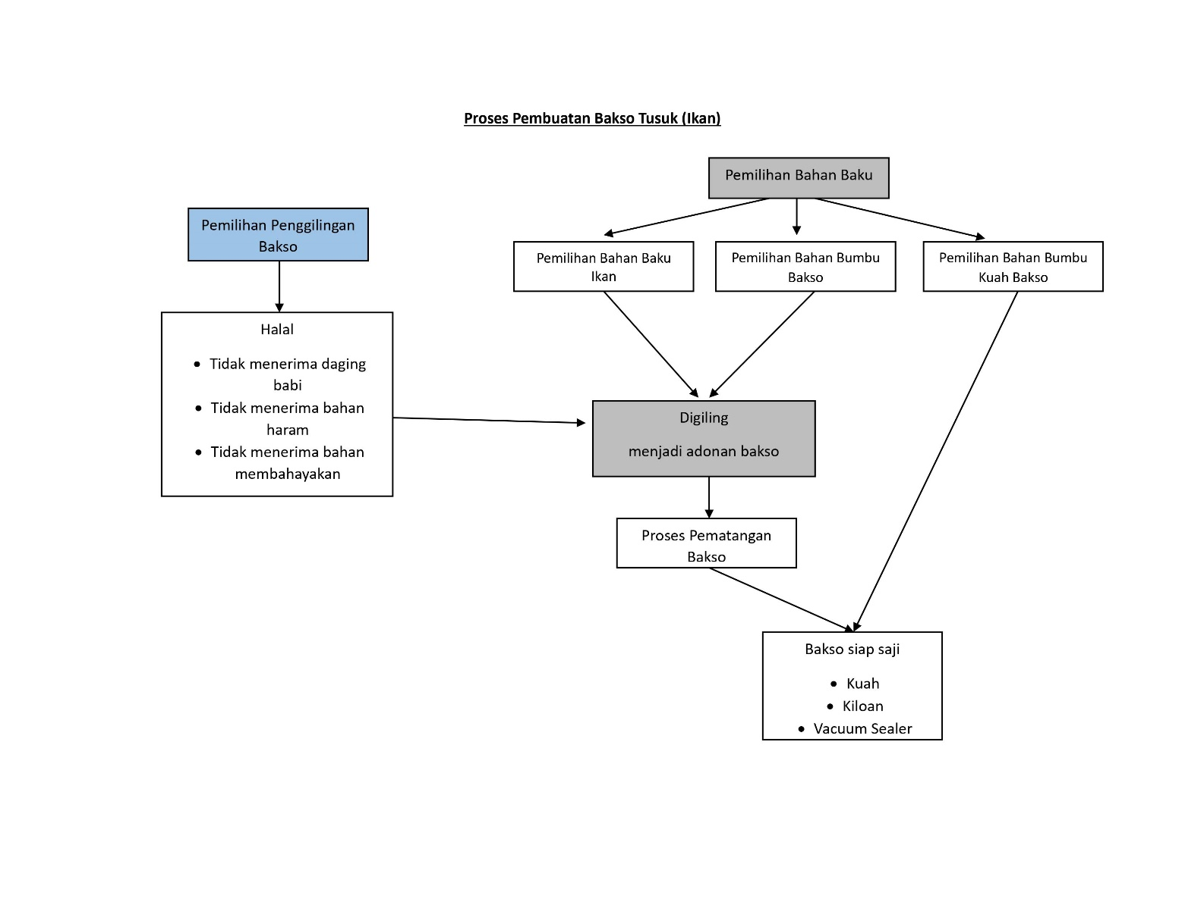

(Gambar 1.Urutan Pembuatan Bakso Tusuk)

Bakso ikan yang dihasilkan dengan proses ini adalah menggunakan bahan baku ikan segar fresh from the sea. Konsekuensi dari bahan baku berupa ikan yang segar ini adalah peserta harus membuat bakso ikan matang setiap hari sebanyak kebutuhan penjualan dan dana yang dimiliki, apabila menggunakan ikan tengiri maka bahan baku ini lumayan mahal yang mengakibatkan cost production terlalu tinggi. Maka solusinya adalah mencari alternatif pilihan jenis ikan berdaging warna putih, yakni ada ikan tuna, udang, cumi, layur dan cucut (barakuda). Peserta dapat memilih salah satu dari beberapa ikan yang tersedia di pasaran, narasumber sendiri menyarankan agar memilih ikan cucut (barakuda) sebagai bahan baku utama (lihat gambar 2 di bawah).

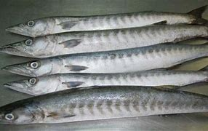

(Gambar 2. Ikan Cucut atau Barakuda )

Ikan cucut (barakuda) selain dikenal murah, ia punya kandungan mineral dan protein tinggi. Dikarenakan protein tinggi yang dimiliki, ikan cucut (barakuda) menjadi ikan laut yang berbau amis. Ini berguna saat filet daging ikan cucut (barakuda) digiling, ia dapat dicampurkan dengan takaran tepung tapioka yang lebih banyak dan tidak mengurangi estetika rasa dan aroma ikan yang dihasilkan bakso nantinya. Dengan banyaknya campuran tepung yang ditambahkan saat proses penggilingan, diharapkan dapat memberikan margin keuntungan yang lebih besar.

2. Proses Pembuatan Bakso

Kemudian sesi berlanjut pembuatan bakso, untuk pemilihan bumbu adonan bakso, banyak peserta yang mengeluhkan pengalaman mereka yang kecewa karena tidak mengetahui takaran resep bumbu adonan bakso yang pas enak dan lezat. Kebanyakan peserta yang pernah mencoba, menyerahkan bumbu pada tukang penggilingan bakso yang asal menakar bumbu.

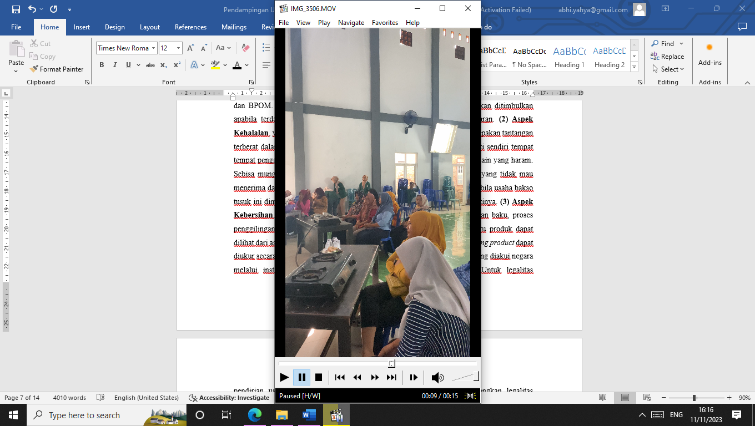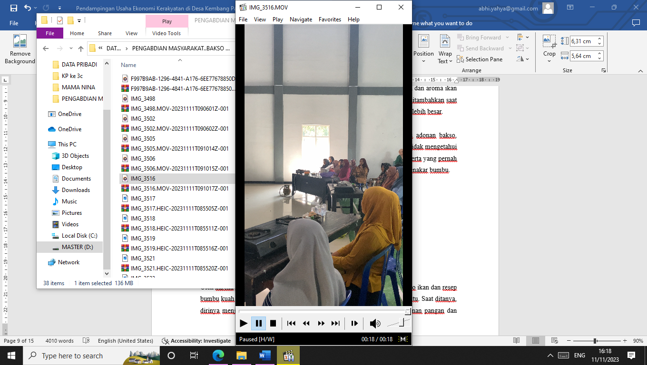

(Gambar 3.Peserta Pelatihan)

Oleh karena itu, narasumber kali ini menghadirkan resep bumbu adonan bakso ikan dan resep bumbu kuah bakso yang pernah ia beli dan memberikan secara gratis semua itu. Saat ditanya, dirinya menjawab bahwa ini sebagai amal jariyah demi terciptanya ketahanan pangan dan ekonomi kerakyatan yang tangguh ke depan. Adapun bahan bumbu adonan bakso dan bahan bumbu kuah bakso seperti yang ada dalam tabel berikut:
Bahan Bumbu Adonan Bakso | Bahan Bumbu Kuah Bakso
Daging ikan | Bawang putih
Bawang putih | Jahe
Ladaku | Merica
Garam kotak | Pala
Tepung bakso “mama suka” | Sereh
Tepung tapioka | Garam
Tepung sagu | Penyedap rasa (kaldu sapi/ayam/ikan)
Telur | Penyedap rasa (kaldu sapi/ayam/ikan)

(Tabel 1. Bahan yang harus disiapkan)

Semua bahan bumbu adonan bakso kemudian dibawa ke penggilingan bakso untuk dimasukkan ke dalam proses mincering pengadukan menjadi sebuah adonan dingin yang tidak merusak protein dalam daging ikan (ditambahkan es batu). Saat semua bahan telah tercampur, maka adonan siap untuk dimasak agar matang.

Masing masing peserta pelatihan mendapatkan sekitar dua kilogram adonan untuk dicoba dimatangkan dengan cara diploncoti. Ploncotan bakso pada pelatihan kali ini bersifat manual memakai tangan kanan yang memegang adonan bakso kemudian ditekan sedikit lalu diserok memakai sendok dan dimasukkan dalam air mendidih di atas kompor api kecil.

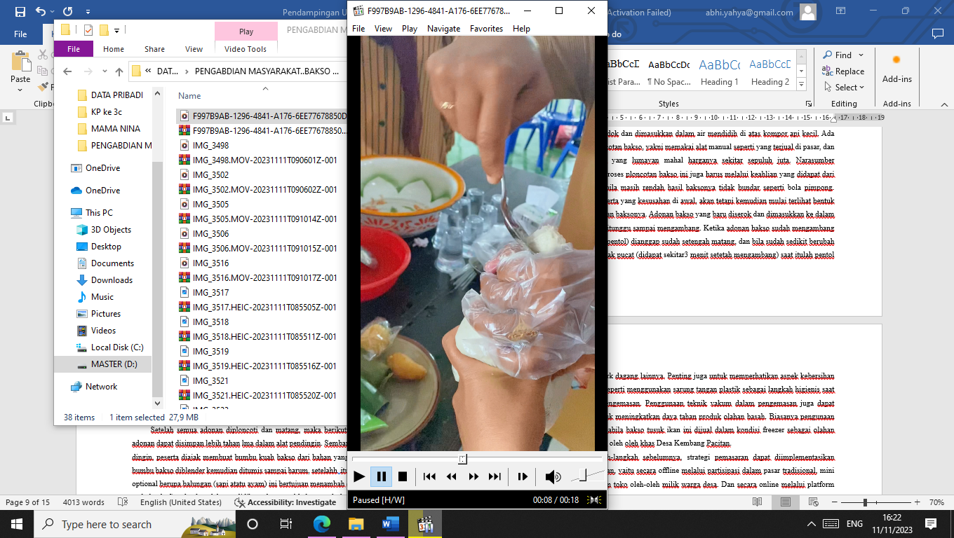

(Gambar 4. Proses Ploncotan Bakso Manual)

Ada beberapa model ploncotan bakso, yakni memakai alat manual seperti yang terjual di pasar, dan alat mesin otomatis yang lumayan mahal harganya sekitar sepuluh juta. Narasumber menjelaskan bahwa proses ploncotan bakso ini juga harus melalui keahlian yang didapat dari jam terbang tinggi, bila masih rendah hasil baksonya tidak bundar seperti bola pimpong. Terlihat beberapa peserta yang kesusahan di awal, akan tetapi kemudian mulai terlihat bentuk yang bagus dari bulatan baksonya. Adonan bakso yang baru diserok dan dimasukkan ke dalam air panas kemudian ditunggu sampai mengambang. Ketika adonan bakso sudah mengambang maka bulatan bakso (pentol) dianggap sudah setengah matang, dan bila sudah sedikit berubah warna lebih gelap tidak pucat (didapat sekitar3 menit setetah mengambang) saat itulah pentol sudah matang.

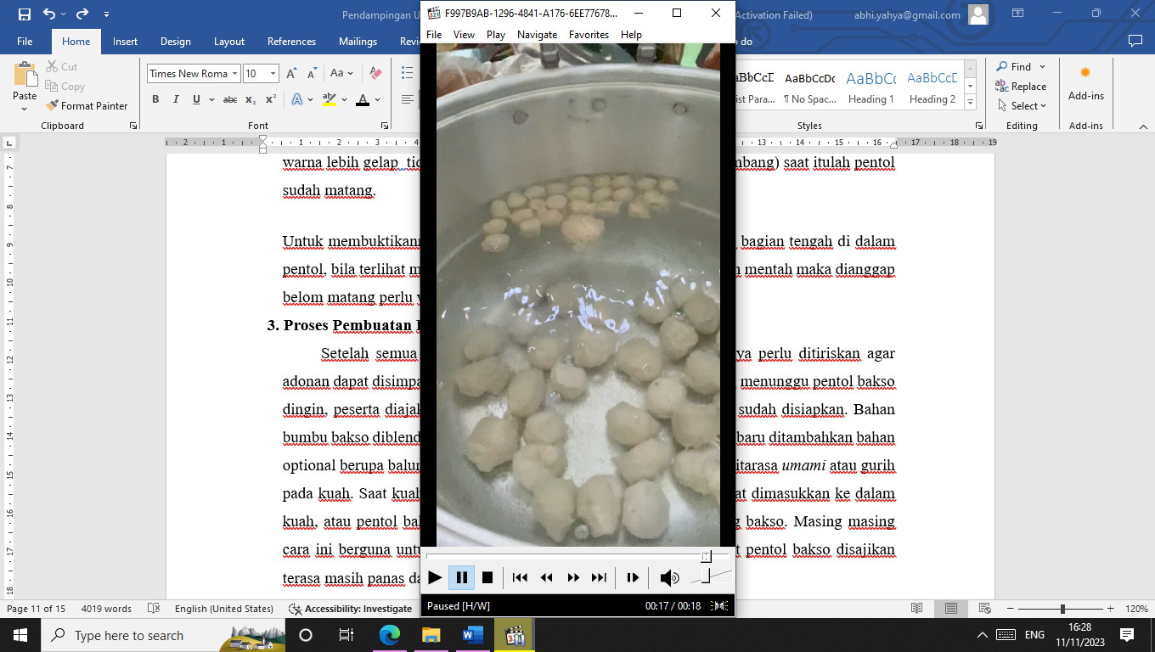

(Gambar 5. Proses Pematangan Bakso)

Untuk membuktikannya, ambil satu pentol kemudian belah dan lihat bagian tengah di dalam pentol, bila terlihat masih pucat dan bertekstur lembek seperti adonan mentah maka dianggap belom matang perlu waktu masak lebih lama.

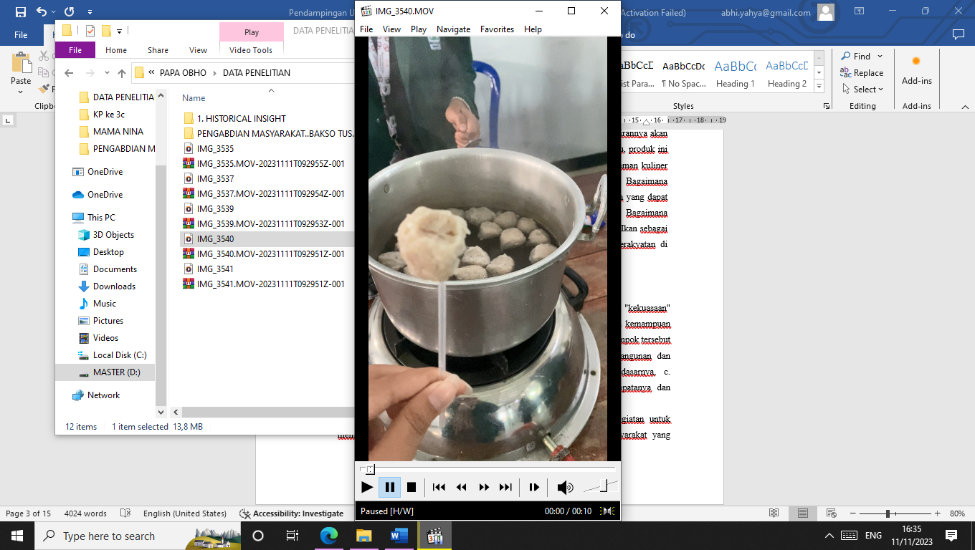

(Gambar 6. Pemeriksaan Bagian Dalam Pentol Guna Mengetahui tingkat Kematangan)

Proses pemeriksaan tingkat kematangan ini penting guna memastikan pentol bakso telah matang secara keeluruhan baik di bagian luar maupun dalam. Selain itu juga berguna mencegah dan mematikan bakteri salmonela yang berbahaya billa ikut termakan ke dalam organ pencernaan manusia. Sehingga nanti konsumen yang memakan bakso tusuk dapat terjaga kesehatannya.

3. Proses Pembuatan Kuah Bakso

Setelah semua adonan diploncoti dan matang, maka berikutnya perlu ditiriskan agar adonan dapat disimpan lebih tahan lma dalam alat pendingin. Sembari menunggu pentol bakso dingin, peserta diajak membuat bumbu kuah bakso dari bahan yang sudah disiapkan. Bahan bumbu bakso diblender kemudian ditumis sampai harum. Setelah terasa harum, masukkan bumbu ke dalam air sampai panci penuh.

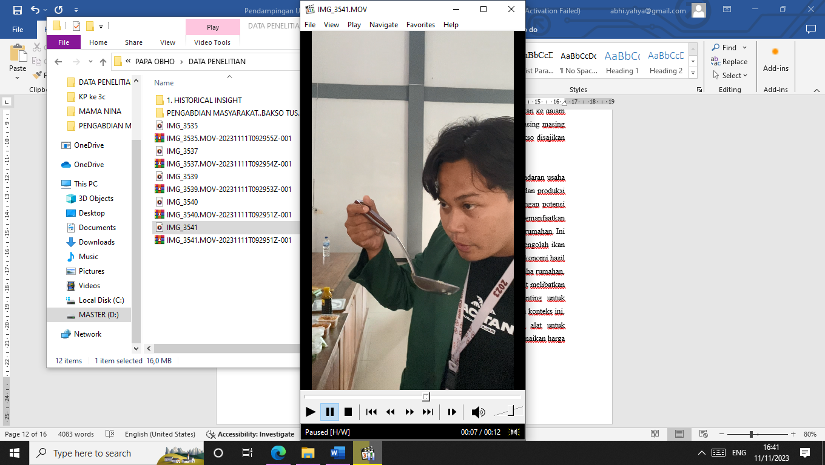

(Gambar 7. Proses Pembuatan Kuah Bakso dan Memastikan Takaran Bumbu Pas Dirasakan Oleh Lidah)

Setelah itu baru ditambahkan bahan optional berupa balungan (sapi atatu ayam) ini bertujuan menambah citarasa umami atau gurih pada kuah. Saat kuah sudah mendidih, maka pentol bakso tusuk dapat dimasukkan ke dalam kuah, atau pentol bakso tusuk cukup ditaruh pada sublukan dandang bakso.

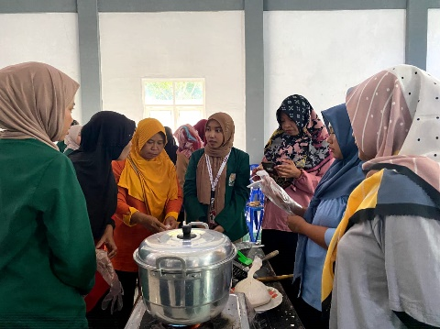

(Gambar 8. Proses Pematangan Kuah Kaldu untuk Bakso Ikan)

Masing masing cara ini berguna untuk menghangatkan pentol bakso. Sehingga saat pentol bakso disajikan terasa masih panas dan segar di lidah konsumen.

4. Sesi Akhir Pelatihan: Peningkatan Ekonomi Mikro

Narasumber di akhir sesi pelatihan memberikan self recognition atau kesadaran usaha pada peserta, bahwa pada skala besar maupun kecil, ekonomi selalu bergerak, dan produksi rumah tangga atau rumahan sering menjadi pusat perputaran ekonomi ini. Dengan potensi pertanian dan perikanan yang besar di Desa Kembang, masyarakat harus dapat memanfaatkan produk dari kedua industri ini dengan mengolah mereka menjadi produk olahan rumahan. Ini akan meningkatkan nilai jual dan meningkatkan potensi ekonomi. Pelatihan mengolah ikan menjadi bakso tusuk ini juga salah satu upaya meningkatkan nilai jual dan nilai ekonomi hasil tangkapan ikan di masyarakat. Narasumber mengingatkan, sebelum memulai usaha rumahan, terdapat beberapa elemen yang perlu dipertimbangkan. Beberapa elemen tersebut melibatkan proses produksi, pengemasan, dan pemasaran. Dalam proses produksi, penting untuk memastikan ketersediaan bahan baku dengan harga yang dapat dijangkau. Dalam konteks ini, potensi untuk memanfaatkan BumDes ataupun Koperasi Nelayan sebagai alat untuk mendapatkan sumber bahan baku menjadi relevan untuk menghindari dampak kenaikan harga yang berlebihan.

Berikutnya, pada tahap pengemasan, desain kemasan dapat dirancang dengan gaya modern untuk memikat perhatian calon pembeli. Penjual dapat memilih berebbagai macam model dan gaya kemasan untuk bakso tusuk ini, agar tercipta diferensiasi perbedaan teknik penjualan dengan merk dagang lainnya.

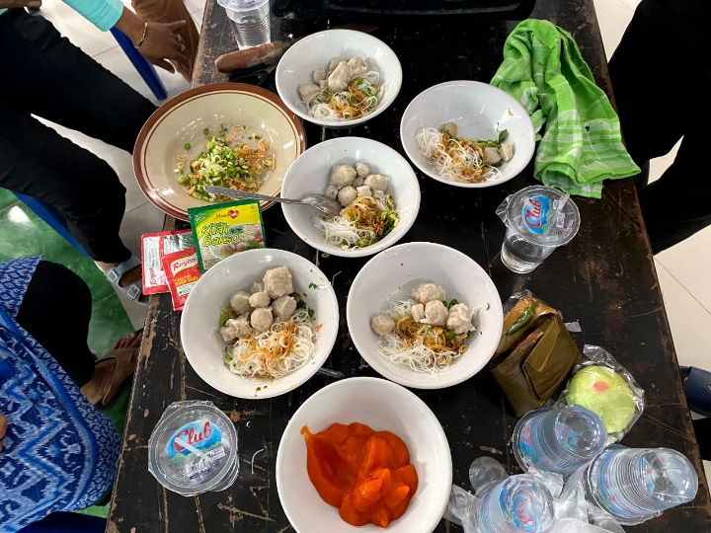

(Gambar 9. Proses Penyajian Bakso Tusuk dalam Mangkok)

Penting juga untuk memperhatikan aspek kebersihan dalam pengemasan, seperti menggunakan sarung tangan plastik sebagai langkah higienis saat melakukan proses pengemasan. Penggunaan teknik vakum dalam pengemasan juga dapat dipertimbangkan untuk meningkatkan daya tahan produk olahan basah. Biasanya pengunaan vakum ini dipakai apabila bakso tusuk ikan ini dijual dalam kondisi freezer sebagai olahan beku semisal menjadi oleh oleh khas Desa Kembang Pacitan.

Setelah langkah-langkah sebelumnya, strategi pemasaran dapat diimplementasikan dengan dua pendekatan, yaitu secara offline melalui partisipasi dalam pasar tradisional, mini market, atau pendirian toko oleh-oleh milik warga desa. Dan secara online melalui platform marketplace atau media social. Selain promosi melalui platform online dan offline, tujuan utama pemasaran ini adalah memastikan bahwa produk-produk khas yang dihasilkan oleh masyarakat dapat memenuhi standar kualitas ekspor, sehingga membuka peluang untuk memperluas pasar secara global. Usaha bakso tusuk ini diusulkan memakai pendekatan offline dengan cara menitipkan bakso tusuk dengan kemasan vakum sebagai oleh-oleh khas desa Kembang, dan secara online dengan cara meminta bantuan pemuda untuk dibuatkan akun di platform marketplace serta dipandu dengan pelatihan lanjutan dari Desa agar dapat memaksimalkan penjualan secara online.

Kesimpulan

Kegiatan pengabdian masyarakat dengan tema Pendampingan Usaha Ekonomi Kerakyatan di Desa Kembang Pacitan: Pembuatan Bakso Tusuk (Ikan) ini menunjukkan bahwa Desa Kembang, Kabupaten Pacitan, memiliki potensi sumber daya perikanan yang besar namun belum sepenuhnya dioptimalkan sebagai basis usaha ekonomi kerakyatan. Sebelum kegiatan dilaksanakan, pemanfaatan hasil tangkapan ikan masih terbatas pada konsumsi rumah tangga dan belum berkembang dalam bentuk usaha kuliner berbasis ikan yang bernilai tambah. Kondisi ini menegaskan adanya kesenjangan antara potensi sumber daya lokal dan kapasitas pengolahan masyarakat.

Melalui pendampingan pembuatan bakso tusuk ikan, masyarakat memperoleh pengetahuan dan keterampilan dasar dalam pengolahan pangan berbasis hasil laut yang aplikatif dan sesuai dengan konteks lokal. Kegiatan ini tidak hanya memperkenalkan teknologi pangan sederhana, tetapi juga mendorong perubahan cara pandang masyarakat terhadap pemanfaatan ikan sebagai komoditas ekonomi produktif. Respons positif dan keterlibatan aktif peserta menunjukkan bahwa pendekatan partisipatif efektif dalam membangun kesadaran kewirausahaan awal.

Dengan demikian, pendampingan ini dapat disimpulkan berhasil sebagai tahap awal optimalisasi potensi sumber daya lokal dan penguatan ekonomi kerakyatan di Desa Kembang Pacitan. Program ini menjadi fondasi penting bagi pengembangan usaha mikro berbasis hasil laut yang berkelanjutan, meskipun masih memerlukan tindak lanjut berupa penguatan pengemasan, perizinan usaha, dan akses pasar agar dampak ekonomi dapat berkembang secara lebih luas dan berjangka panjang.

Acknowledgmet

Penulis menyampaikan terima kasih kepada Pemerintah Desa Kembang, Kabupaten Pacitan, serta seluruh peserta pelatihan serta pelaku UMKM lokal atas partisipasi aktif dalam kegiatan ini. Penghargaan disampaikan kepada narasumber pelatihan dan mahasiswa pendamping lapangan atas kontribusi teknis yang diberikan. Ucapan terima kasih juga ditujukan kepada LP2M UIN Sunan Kalijaga atas dukungan kelembagaan yang memungkinkan kegiatan pengabdian ini terlaksana dengan baik.

References
- Atmosoeprapto, Kisdarto. 2002. Menuju SDM Berdaya. PT. Elex Media Komputindo, Jakarta.
- Basuno, Edi. 2008. Tindak (Action Research) Pemberdayaan Masyarakat Daerah Tertinggal. Pusat Analisis Sosial Ekonomi dan Kebijakan Pertanian Badan Penelitian dan Pengembangan Pertanian, Bogor.
- Bhudianto, Wahyu. (2012). Sistem Ekonomi Kerakyatan dalam Globalisasi Perekonomian. Transformasi, 14(22), 1–9
- Dinas Pariwisata dan Budaya Kabupaten Pacitan. 2005 Buku Pedoman Wisata..
- Edi Suharto, Membangun Masyarakat Memberdayakan Rakyat, Bandung,PT. Refika Aditama, 2009.
- Fandeli, Chafid. 1995. Dasar-dasar Manajemen Kepariwisataan Alam. Yogyakarta: Liberty.
- Firmansyah, Arif. (2012). Penafsiran Pasal 33 UUD1945 dalam Membangun Perekonomian Di Indonesia. Syiar Hukum: Jurnal Ilmu Hukum, 13(1), 264–288. https://doi.org/https://doi.org/10.29313/sh.v14i1.1451
- Gamal Suwantoro. 1997. Dasar-dasar Pariwisata. Yogyakarta: Andi.
- Hapsari, Dwi Ratna Indri. (2019). Hukum dalam Mendorong Dinamika Pembangunan Perekonomian Nasional ditinjau dari Prinsip Ekonomi Kerakyatan. Legality, 26(2), 238–251.
- Hoesein, Zainal Arifin. (2016). Peran Negara Dalam Pengembangan Sistem Ekonomi Kerakyatan menurut UUD 1945. Jurnal Hukum IUS QUIA IUSTUM, 23(3), 503–528. https://doi.org/10.20885/iustum.vol23.iss3.art8
- J. Moeleong, Lexy, Metodologi Penelitian Kualitatif, Bandung: PT. Remaja Rosdakarya,2001.
- J. Spilane, James. 1987. Ekonomi Pariwisata Sejarah dan Prospeknya. Yogyakarta: Penerbit Kanisius.
- Kader, Mukhtar Abdul. (2018). Peran Ukm Dan Koperasi Dalam Mewujudkan Ekonomi Kerakyatan Di Indonesia. JURISMA : Jurnal Riset Bisnis & Manajemen, 8(1), 15–32. https://doi.org/10.34010/jurisma.v8i1.995
- Kogoya,Rudi. (2020). Kekuatan Ekonomi Rakyat dan Pengaruhnya terhadap Kemajuan Indonesia. Global & Policy, 8(2), 78–88.
- Malau, Natalia Artha. (2016). Ekonomi Kerakyatan Sebagai Paradigma Dan Strategi Baru Dalam Pembangunan Ekonomi Indonesia. Jurnal Ilmiah “Research Sainis,”2(1), 1–8.
- Marzuki, Alie. (2015). Indikator Ekonomi. Yogyakarta: UPP STIM YKPN
- Miftachul Huda, Pekerjaan sosial dan Kesejahteraan Sosial: Sebuah Pengantar, Yogyakarta, Pustaka Pelajar,2009.
- Mubyarto. (2014). Ekonomi Kerakyatan. Retrieved from http://library1.nida.ac.th/termpaper6/sd/2554/19755.pdf
- Muljadi, A. J. (2014). Kepariwisataan Dan Perjalanan. Bandung: Rajawali Pers.
- Musanef. 1985. Manajemen Usaha Perjalanan Wisata di Indonesia. Jakarta: Gunung Agung.
- Nasution. 2001. Metode Research. Jakarta: P.T.Bumi Aksara.
- Nyoman S. Pendit. 1999. Ilmu Pariwisata Sebuah Pengantar Perdana. Jakarta: PT. Pradnya Paramita.
- Oka A. Yoeti. 1983. Perencanaan dan Pengembangan Pariwisata. Jakarta: PT. Pradnya Paramita.
- Oka A. Yoeti. 1989. Tour and Travel Manajemen. Jakarta: PT. Pradnya Paramita.
- Retnowati, Tutiek, Boediningsih, Widyawati, & Afdol. (2018). Kebijakan Pengembangan UMKM Berbasis Ekonomi Kerakyatan di Jawa Timur. Prosiding Seminar Nasional Hasil Penelitian Dan Pengabdian Kepada Masyarakat III, 3(September), 316–322. Retrieved from https://www.google.com/url?sa=t&rct=j&q=&esrc=s&source=web&cd=&cad=rja&uact=8&ved=2ahUKEwiB2uuMyMjsAhXjH7cAHQlwCVIQFjAEegQIBBAC&url=http%3A%2F%2Fprosiding.unirow.ac.id%2Findex.php%2FSNasPPM%2Farticle%2Fdownload%2F191%2F196%2F&usg=AOvVaw2N7sRbJ2CCSETSHsnEa
- Sartika Partomo, Tiktik. 2002. Ekonomi Skala Kecil/Menengah dan Koperasi. Ghalia Indonesia, Bogor.
- Soekadijo R. G. 1996. Anatomi Pariwisata. Jakarta: Gramedia.
- Sugiyono, Metode Penelitian Kuantitatif Kualitatif dan R&D, Bandung: Alfabeta,2008.
- www.pacitan.go.id. Diakses pada 01 november 2023.

